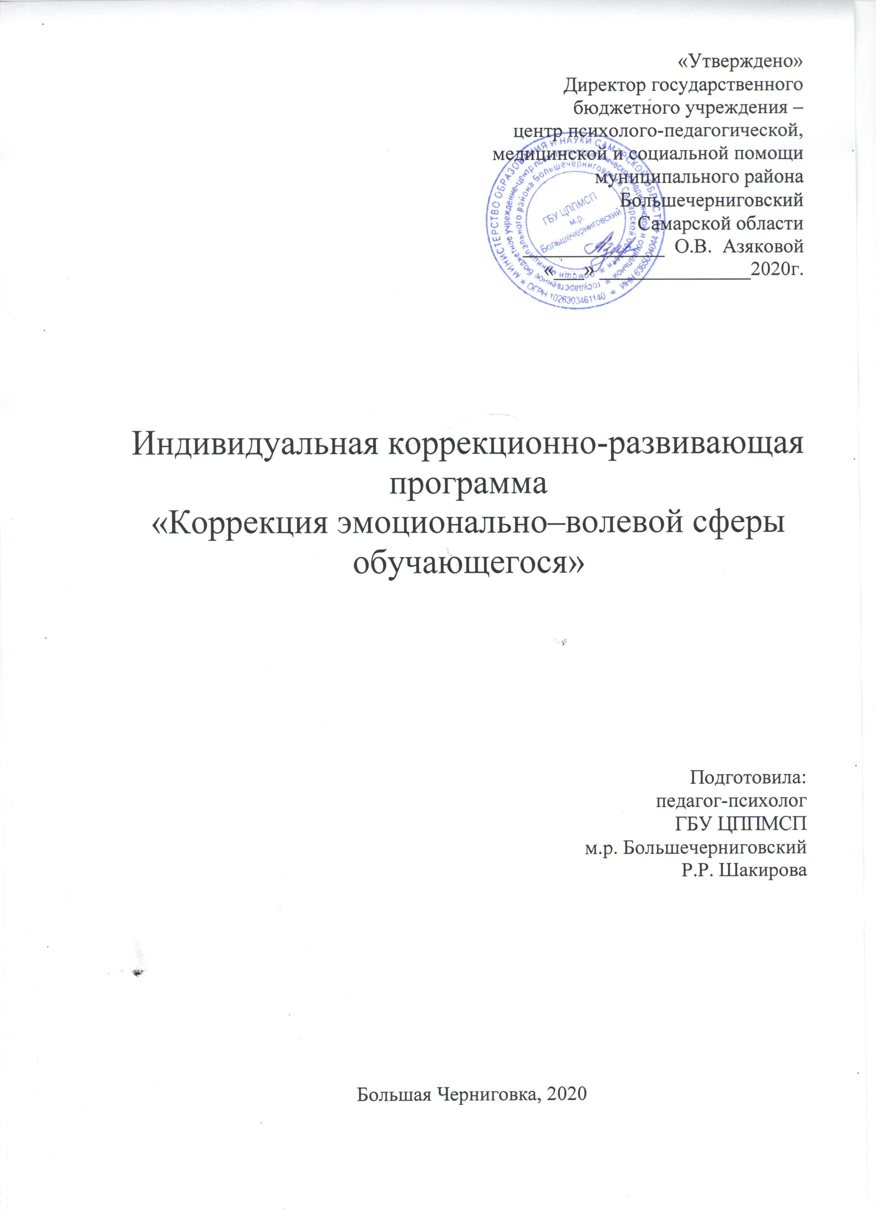

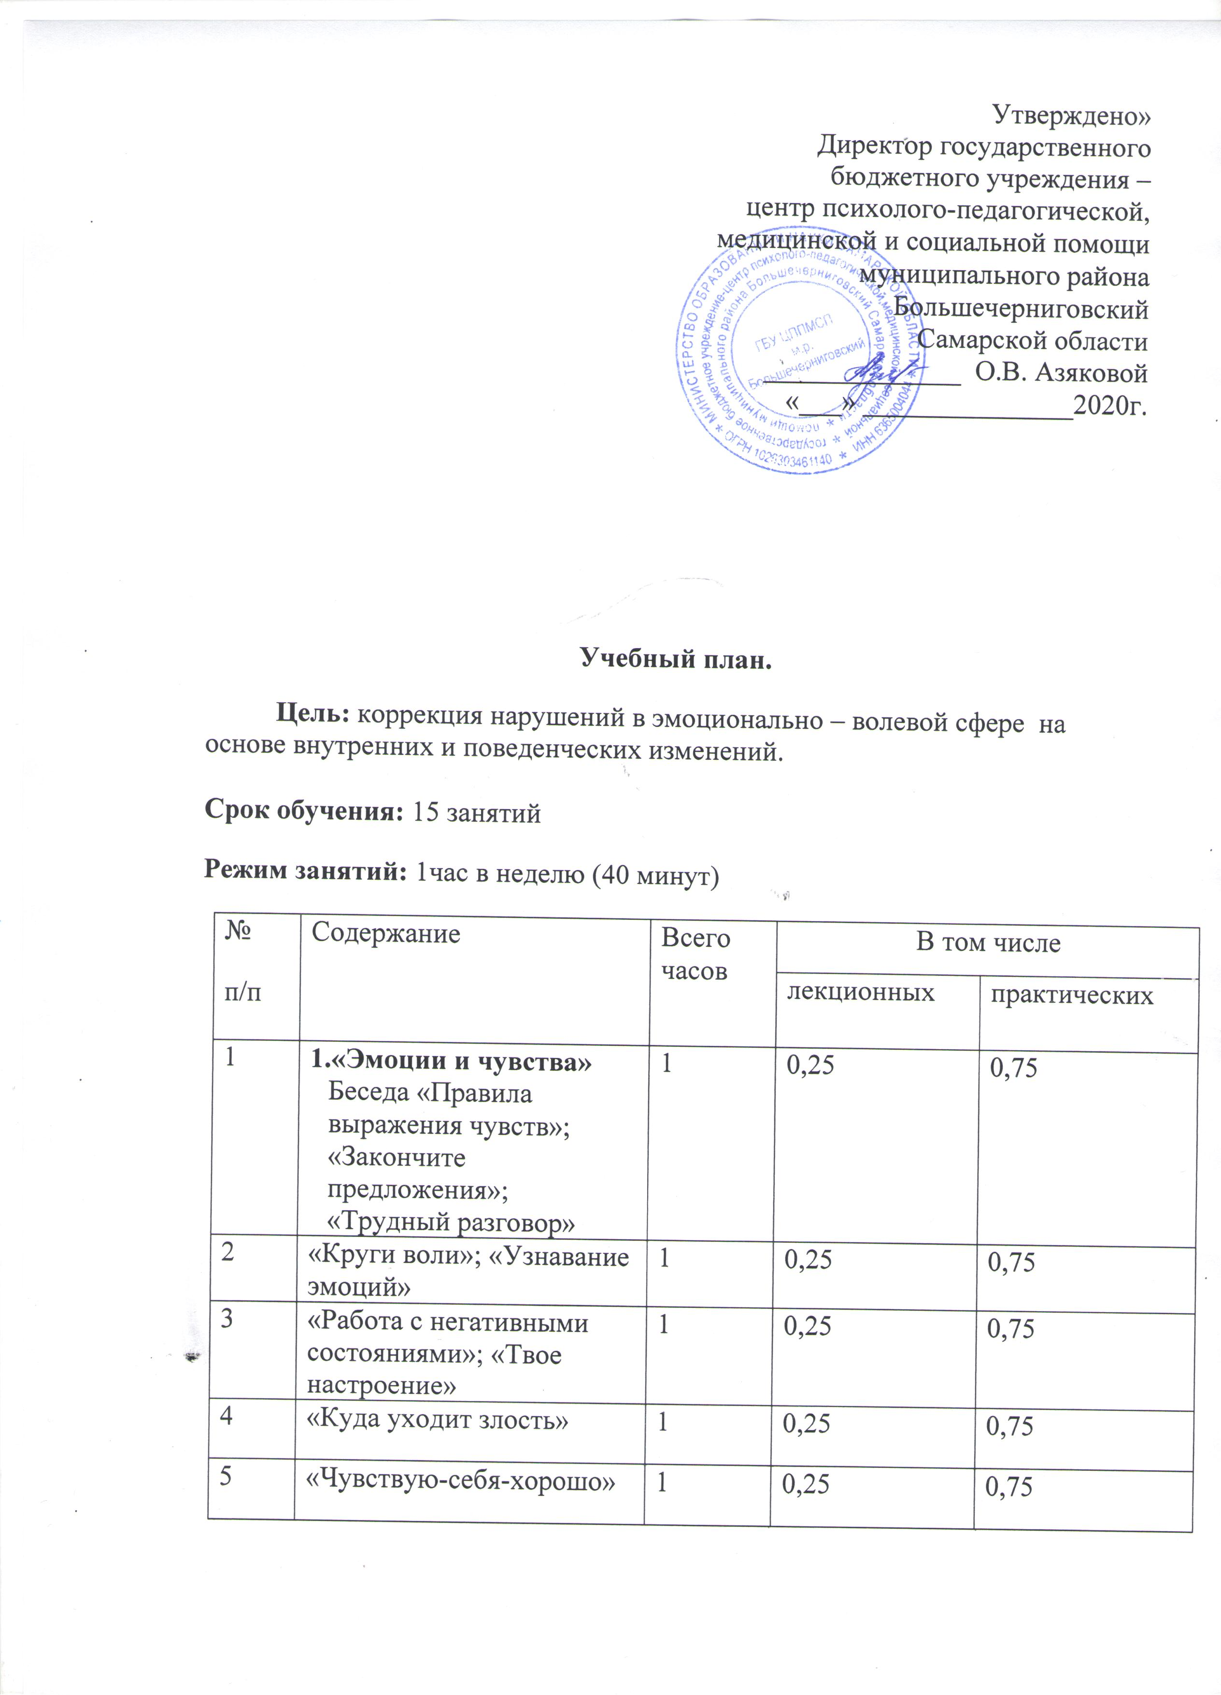

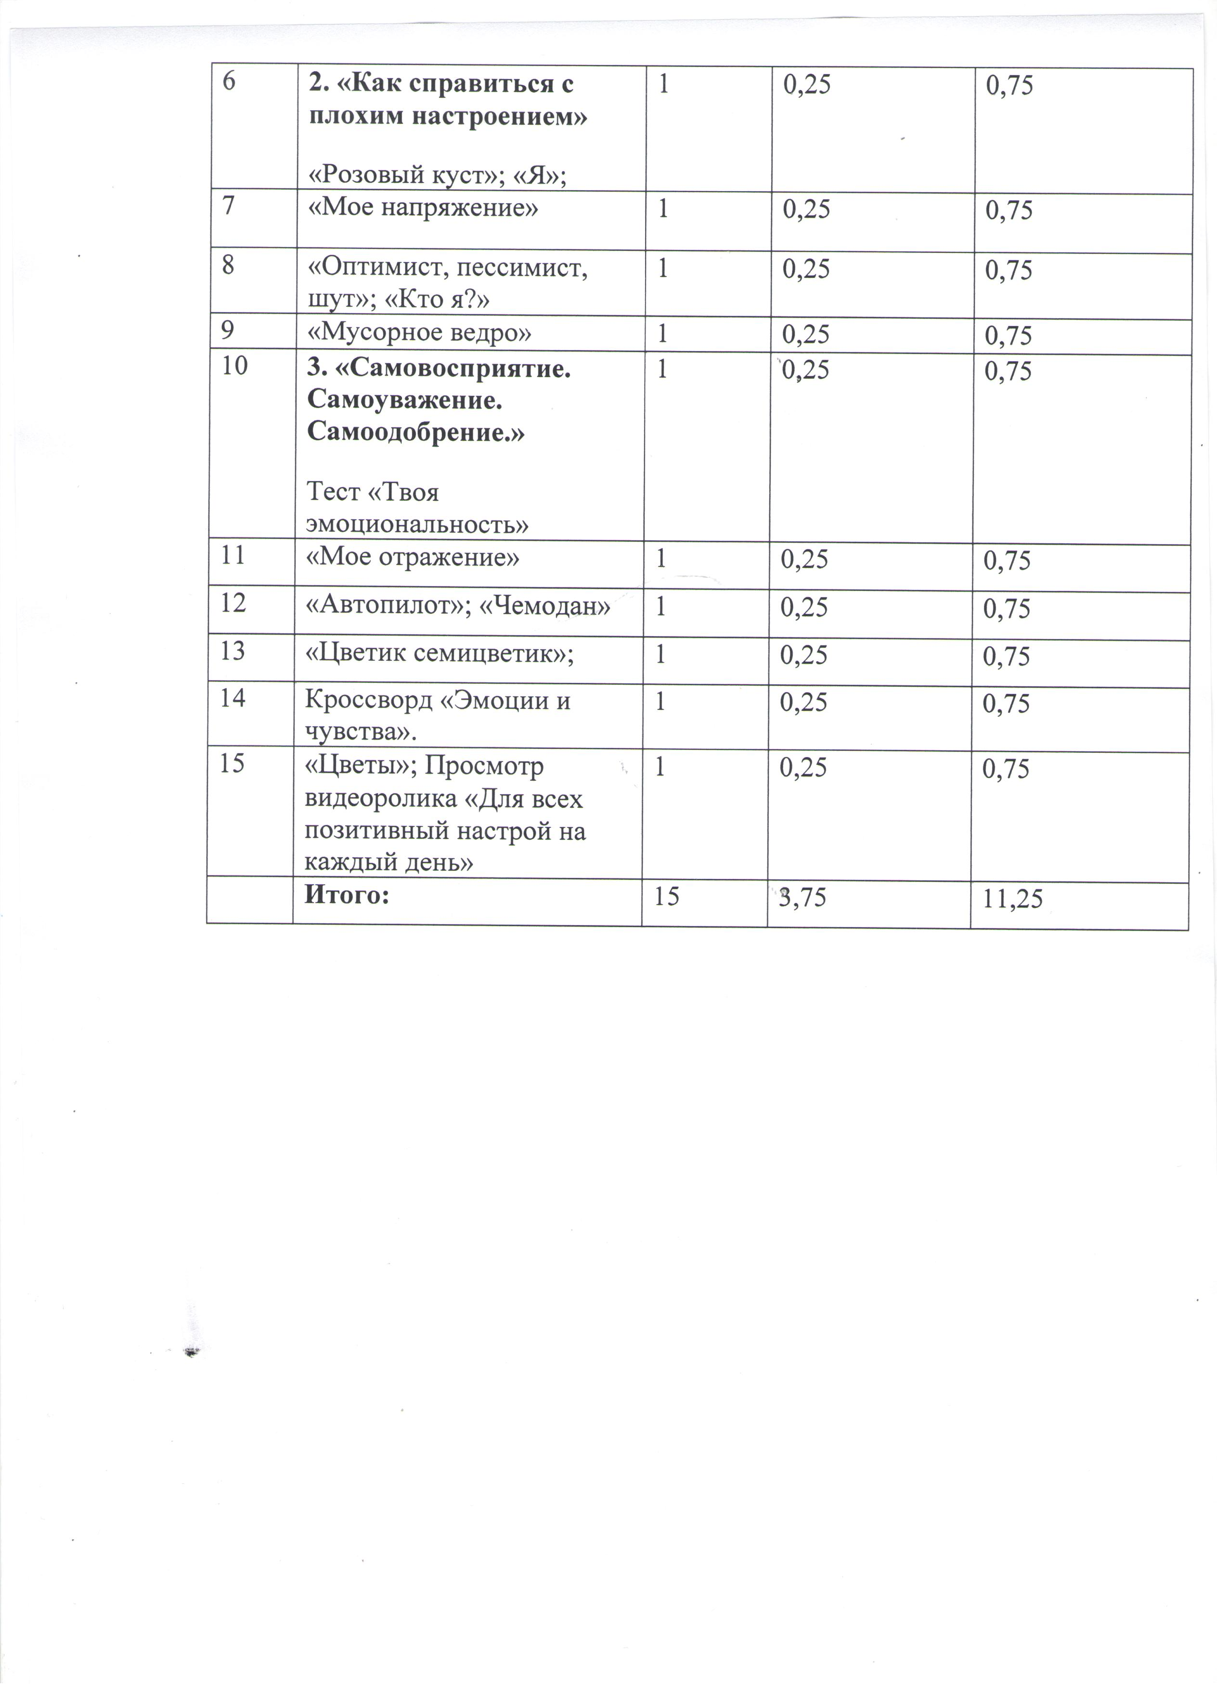
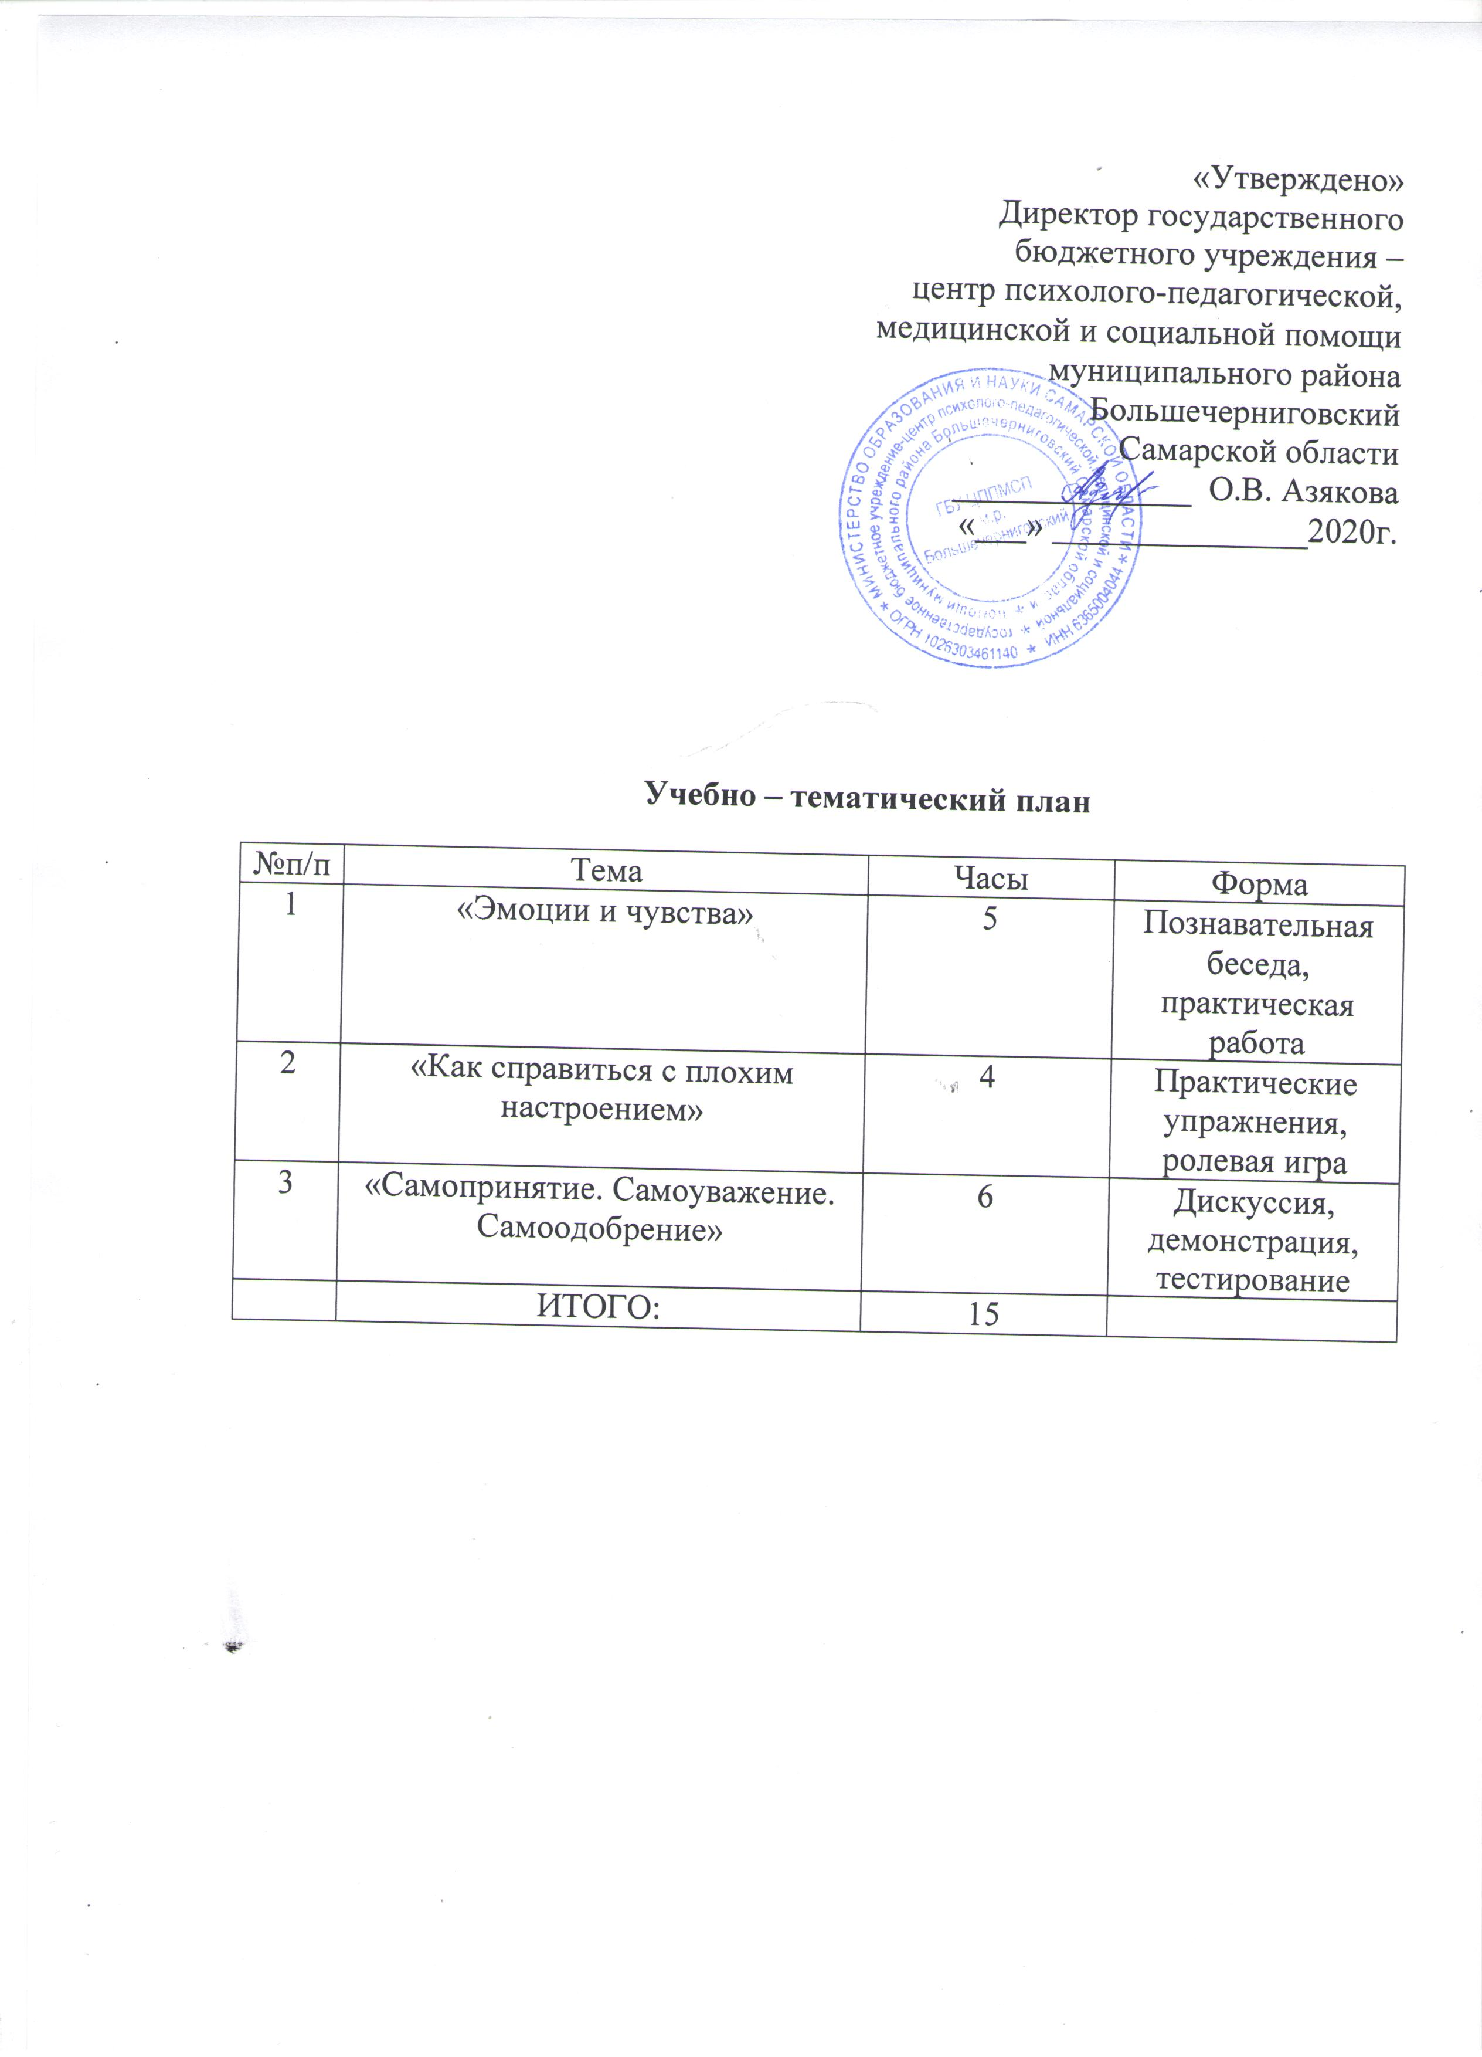

Пояснительная записка
Подростковый возраст считается самым трудным, но в то же время исключительно важным периодом для психического развития. Основной сложностью является быстрый темп происходящих в этом периоде изменений. Подросток постоянно попадает в ситуацию дискомфорта, нарушается эмоционально - волевая сфера. В этом возрасте особенно остро переживаются все эмоции от положительного взлета до молниеносного падения. Таким образом, в работе с подростками требуется целенаправленная коррекционная работа, предполагающая самопознание внутренних психических актов и состояний. Основываясь на особенностях подросткового возраста, в коррекции эмоционально - волевой сферы используются следующие методы: арттерапия, психогимнастика, игротерапия, диалог педагога с ребенком.
Данная программа предназначена дляребенка, имеющего трудности в эмоционально-волевой сфере, предполагается индивидуальная форма работы. Программа рассчитана на 15 занятий- 1 час в неделю.
Цель – коррекция нарушений в эмоционально – волевой сфере на основе внутренних и поведенческих изменений.
Задачи:
- Дать эмоциональную поддержку со стороны педагога;
- Помочь пережить в те чувства, которые подросток часто испытывает в реальной жизни;
- Развить волевое поведение подростка;
- Обучить выражению собственных негативных и позитивных чувств.

Содержание тем

Тема 1 «Эмоции и чувства». Беседа о правилах выражения эмоций и чувств. Раскрытие понятий: воля, сила воли, волевые качества. Развитие способности понимать эмоциональное состояние окружающих людей, возможности к самовыражению, снятие барьеров в общении.
Тема 2 «Как справиться с плохим настроением». Создание целостного отношения человека к проблемной ситуации, получение опыта рассмотрения проблемы с разных точек зрения. Поиск резервных состояний. Работа с собственным напряжением.
Тема 3 «Самопринятие. Самоуважение. Самоодобрение». Помощь в лучшем познании себя и настройка на радостную и продуктивную жизнь в дальнейшем. Определение эмоциональности учащихся. Обратная связь, закрепление полученных результатов.

БЛОК 1. «Эмоции и чувства»

ЗАНЯТИЕ 1.
Беседа «Правила выражения чувств»
Прежде чем мы начнем выполнять упражнения, давай обратим наше внимание на правила выражения чувств и правила восприятия и понимания чувств других.
ПРАВИЛА ВЫРАЖЕНИЯ ЧУВСТВ:
- Принимай свои чувства такими, какие они есть.
- Прямо и открыто выражай свои чувства.
- Выражай свои чувства, используя местоимение «Я»
- Назови конкретную причину, вызвавшую твои чувства, - конкретные ситуации или образцы поведения.
- Избегай обобщений при выражении чувств.

Упражнение «Закончите предложения»
Обучающейся предлагается закончить следующие предложения:
- Счастливее всего я чувствую себя, когда…
- Хуже всего я чувствую себя, когда…
- Никак не могу понять, почему я…
- Моя жизнь была бы счастливее, если бы я…
- Главное, что я хотела бы в себе изменить, это…

Упражнение «Трудный разговор»
Цель – приобретение навыков ведения «трудных переговоров», умение правильно выражать негативные чувства.
Описание упражнения. Представь себе следующую ситуацию.
Партнер «А» очень старался доставить радость другому (приготовил его любимое блюдо, купил билеты в театр, подготовил ужин для двоих и т.п.). У партнера «Б» в этот день было очень много неприятностей на работе (в школе). Кроме того, «Б» никак не мог влезть в транспорт и пришел немного позже, чем ожидалось. «Б» не звонил «А», поскольку телефон разрядился, и поэтому он ничего не знает о планах партнера.
«А» обижен и разозлен.
«Б» раздражен, очень устал после трудного дня и дороги домой.
Попытайся понять партнера, и разыграть ситуацию. Выражай свои чувства и попытайся найти удовлетворительное решение конфликта. Начни с того момента, когда «Б» подходит к дверям. Игра должна длиться от 3 до 5 мин.
Анализ ситуации проводится с учетом нескольких моментов:
- каким образом участники выражали свои чувства?
- как они использовали выразительные движения для подкрепления своих чувств?
В заключении упражнения участники обсуждают правила выражения и восприятия злости.
ПРАВИЛА ВЫРАЖЕНИЯ ЗЛОСТИ:
- Злость не нужно скрывать.
- Последовательность: сначала точное выражение чувств, затем обоснование.
- Претензии к конкретному поведению, событиям, ошибкам, а не вообще к личности партнера.
- Точное описание собственного восприятия ситуации, обстоятельств, слов, которые вызвали злость.
- Проведение обсуждения проблемы, в котором, возможно, вместо злости, желаний просьб, требований будут предложены новые решения конфликта в будущем.
ПРАВИЛЬНОЕ ВОСПРИЯТИЕ ЗЛОСТИ:
- Перефразирование того, что говорит партнер (обеспечение лучшего взаимопонимания).
- Не допускается принижение значимости чувств или личности партнера.
- Примите и поймите злость на основе услышанной информации.

ЗАНЯТИЕ 2.
Упражнение – графическая беседа «Круг воли»
Данная методика направлена на уточнение и расширение представлений подростков о волевом компоненте образа «Я», на актуализацию интереса к волевой сфере личности она дает возможность соединить недифференцированные, до конца не осознанные переживания с их предметами. Беседа позволяет проговорить те смыслы, которые ребенок вкладывает в понятия воля, сила воли, волевые качества, и получить информацию о волевой сфере данного подростка.
В работе можно использовать готовый бланк , но лучше дать чистый стандартный лист бумаги, 8 цветных карандашей и простой карандаш. Прием графического изображения позволит быстрее и легче установить контакт с ребенком.
Работа по этой методике заключается в беседе с подростком по его изображению.
Инструкция: Нарисуй круг. Это круг твоей воли. Полный круг – это 100%. Закрась на нем сектор, который покажет, сколько, как ты считаете, у тебя силы воли.
Ребенок может закрасить весь круг или какую-либо часть.
Далее, рассматриваем признаки волевых качеств. Понимание того, как проявляются целеустремленность, решительность, настойчивость, выдержка, дисциплинированность, смелость, инициативность, и каковы их признаки позволяют ребенку оценить их у себя.
К перечисленным волевым качествам подбери подходящий, по твоему мнению, цвет и этим цветным карандашом нарисуй круг. У тебя получится 8 кругов, соответствующих перечисленным волевым качествам.
В каждом круге закрась ту часть, тот сектор, который соответствует, на твой взгляд, степени выраженности этого качества у тебя.
Проранжируй круги волевых качеств по степени закрашенности секторов – от наибольшего к наименьшему.
Затем, обсуждаем, насколько представления ребенка о своих волевых качествах соответствует полученным данным, какие, по его мнению, качества развиты в достаточной степени, а над развитием каких качеств ему необходимо поработать.
Анализируя закрашенные части кругов, обсуждаем: действительно ли волевые качества ребенка имеют такую высокую или низкую степень выраженности.
Такая беседа направлена на выработку адекватных представлений ребенка о своих волевых качествах.
Беседу проводим еще раз для анализа изменений в представлениях ребенка о степени выраженности его волевых качеств.
Если есть изменения в закрашенной части кругов, то можно предположить, что произошли изменения в представлении ребенка о своих волевых качествах.
Следует отметить, то в данном упражнении не анализируется выбор ребенком цвета для закрашивания.

Упражнение «Узнавание эмоций»
Цель – развитие способности понимать эмоциональное состояние окружающих людей, возможности к самовыражению, снятие барьеров в общении.
Каждый ребенок поочереди задумывает эмоцию и показывает ее с помощью мимики. Остальные должны узнать эмоцию.
Каждый ребенок выбирает себе одну карточку с изображением какого либо эмоционального состояния и рассказывает, когда, в какой ситуации он бывает таким («я радуюсь, когда…», «я злюсь, когда…», «я огорчаюсь, когда… и т.д.).
Подростки вспоминают что - нибудь веселое, печальное, вызывающее злость, и стараются выразить это мимикой, жестами, пластикой.

ЗАНЯТИЕ 3.
Упражнение «Работа с негативными состояниями»
Участникам предлагается ответить на вопросы, связанные с особенностями появления у них негативных эмоциональных переживаний. Затем проводится анализ ответов, рефлексия опыта участников, связанного с негативными переживаниями.
Вопросы:
- Какие именно люди или события вызвали у вас негативное состояние?
- В каких конкретных действиях это выражалось: слова, действия?
- Что вы конкретно почувствовали в то время?
- Что больше всего задело лично: тон, смысл. Манера поведения?

Упражнение «Твое настроение»
Подумайте и определите, в каком эмоциональном состоянии вы находитесь чаще всего: жизнерадостном, оптимистичном, грустном, печальном, подавленном, мрачном. Это ваше настроение. У каждого человека есть свой тон обычного настроения. Про одного мы говорим: «жизнерадостный человек», хотя у него в отдельные моменты может быть и печальное, и подавленное настроение. Другого мы воспринимаем как мрачного, недовольного, хотя и он иногда может быть веселым, оживленным. Самое интересное, что мы никому не говорим о своем настроении, но взгляд, слово, движение, выражение лица, наклон головы, интонация, вздох, улыбка – и все становится ясно.
Есть ли у тебя «свое» настроение, такое, в котором ты находишься чаще всего?
А как ты думаешь, каким тебя видят твои друзья, одноклассники, родители?
Свое настроение мы чаще всего передаем окружающим людям. Если у вас мрачное настроение, то в результате у всех может возникнуть общее подавленное настроение, когда не хочется ни шутить, ни разговаривать. Также постоянно выражаемая в словах и поведении бурная жизнерадостность, экзальтированность в проявлении чувств, даже положительных, также угнетающе действует на окружающих людей, утомляет их и часто вызывает раздражение, особенно тогда, когда оптимизм одного человека не соответствует общему настроению. Поэтому важно знать о своем обычном настроении и думать о соответствии своего настроения той или иной конкретной ситуации, а также о мере его проявления в поведении. Иными словами, ты должен управлять своим настроением, а не оно тобой.

ЗАНЯТИЕ 4.
Упражнение «Куда уходит злость»
Возможно, не все всем нравится в обстановке. В людях, в самом себе… Подумайте о том, что вас тревожит больше всего в данный момент (грусть, неприятный свет в комнате и т.п.). Выскажитесь.
Представьте себе, что мы пришли сюда поругаться и выразить друг другу свои претензии.
Пожалуйста. Кто готов начать? Постарайтесь по возможности выразить все что накипело.
Пожалуйста, делайте по очереди резкие критические замечания. Это – игра, так что все принимают условность происходящего и судить строго не будут. Реагировать ответными репликами на замечания не разрешается. Таким образом, высказывания будут односторонними и не перерастут в споры и настоящую ругань.
А сейчас вообразим себе такую картинку… Все, что мы высказали здесь, вдруг превращается в легкие клубы пара, медленно поднимается кверху и исчезает в форточке или открытой двери. Прикройте глаза, чтобы картина стала отчетливей.

ЗАНЯТИЕ 5.
Упражнение «Чувствую – себя – хорошо»
Назовите 5 ситуаций, вызывающих ощущение: «чувствую – себя – хорошо». Воспроизведите их в своем воображение, запомните чувства, которые при этом возникнут. Теперь представьте, что вы кладете эти чувства в надежное место и можете достать их оттуда, когда пожелаете… Нарисуйте это место и назовите эти ощущения.
Краткое обсуждение выполнения задания.

Упражнение «Замороженные»
Все участники садятся в круг и стараются быть неподвижными, словно они изображают «замороженных» людей, у которых отсутствуют эмоций, они не должны реагировать ни на что вокруг, но при этом отводить или закрывать глаза запрещено, участники обязаны смотреть только вперед. Затем, в центр круга выходит ведущий. Его задача—попробовать «разморозить» любого игрока с помощью собственных жестов, высказываний и мимики. Например, вызвать у участников какие-либо эмоции: ответную реакцию, мимику, любое движение тела.
Ведущему разрешено сделать это абсолютно любым способом, исключая только физическое касание остальных игроков и высказывания в их адрес нецензурных и оскорбительных выражений. Кто прошел «разморозку», то есть допустил какое-либо движение и мимику, поднимается и выходит в центр круга. Теперь он находится с ведущим в одной команде, и они вместе стараются активизировать остальных участников. Все последующие вылетевшие игроки также присоединяются к ним. Выигрывает тот участник, который на протяжении длительного времени сумеет остаться невозмутимым.
Смысл данного упражнения заключается в тренировке способности эмоциональной стойкости, саморегуляции, умения контролировать собственные эмоции даже при попытках других людей помешать им.
Затем происходит обсуждение упражнения. Победителям задаются следующие вопросы. Как они смогли не реагировать на события? Какие методы использовали победители для отгорожения от остальных участников? И как подобная способность может пригодиться в жизни?

БЛОК 2. «Как справиться с плохим настроением»

ЗАНЯТИЕ 6.
Упражнение «Розовый куст»
Цель – релаксация, получение позитивных переживаний.
Упражнение выполняется при сопровождении видеоролика «Розовый цвет – цветотерапия».(Приложение 1.)
Ведущий обращается к участникам: « С древних времен и на Востоке и на Западе определенные цветы считались символами Высшего человеческого «Я». В Китае таким цветком был «Золотой цветок», в Индии и на Тибете – лотос, в Европе и Персии – роза.
Динамический образ цветка – развитие от бутона до раскрывшейся розы – стимулирует процессы в высших сферах нашего сознания. Такой динамический символ соответствует внутренней действительности, которая лежит в основе развития и раскрытия человека и всех процессов природы. В нем сливаются воедино свойственная всему живому энергия и напряжение, исходящее изнутри человека, которое велит ему участвовать в процессе постоянного роста и эволюции. Эта внутренняя жизненная сила и есть то средство, которое полностью высвобождает наше сознание и ведет к открытию нашего духовного центра, нашего Высшего «Я».
Порядок выполнения.
1. Сядьте поудобнее, закройте глаза, сделайте несколько глубоких вдохов и выдохов и расслабьтесь.
2. Представьте себе розовый куст с большим количеством цветов и нераспустившихся бутонов…Теперь переведите свое внимание на один из бутонов. Он еще совсем закрыт, окружен зеленой чашечкой, но на самом его верху уже заметен розовый кончик. Полностью сосредоточьте свое внимание на этом образе, держите его в центре вашего осознавания.
3. Теперь очень медленно зеленая чашечка начинает раскрываться. Уже видно, что она состоит из отдельных чашелистиков, которые постепенно отходя друг от друга, загибаются книзу, открывая розовые лепестки, которые все еще остаются закрытыми. Чашелистики продолжают раскрываться, и вы уже видите весь бутон целиком.
4. Теперь уже лепестки начинают раскрываться, медленно разворачиваясь до тех пор, пока не превращаются в полностью раскрывшийся цветок… Постарайтесь почувствовать, как пахнет эта роза, ощутите ее характерный, только ей одной присущий аромат.
5. Теперь представьте себе, что на розу упал луч солнца. Он отдает ей свое тепло и свет… В течение некоторого времени продолжайте удерживать в центре своего внимания розу, освещенную солнцем.
6. Загляните в самую сердцевину цветка. Вы увидите, как там появляется лицо мудрого существа. Оно преисполнено пониманием и любви к вам.
7. Поговорите с ним о том, что для вас является важным в данный момент жизни. Не стесняйтесь спросите о том, что вас сейчас больше всего волнует. Это могут быть какие-то жизненные проблемы, вопросы выбора и направления движения. Постарайтесь использовать это время для того, чтобы выяснить все, что необходимо.
8. Теперь отождествляйте себя с розой. Представьте себе, что вы стали этой розой или же вобрали в себя весь этот цветок… Осознайте, что роза и мудрое существо всегда с вами и что вы в любое время можете обратиться к ним и воспользоваться какими-то их качествами. Символически вы и есть эта роза, этот цветок. Та же сила, которая вдыхает жизнь во Вселенную и создала розу, дает вам возможность развить в себе вашу самую заветную сущность и все, что из нее исходит.

Упражнение «Я»
Наше Я – одна из самых больших загадок. Иногда это Я обладает большим здравым смыслом, иногда – в нем звучит голос обиды, иногда – это голос озарения и творческой фантазии. А бывает – это проявление беззаботности и безрассудства. Некоторые же действия мы совершаем вопреки своей воле.
Как же разобраться в этой многоликости собственного Я? Вполне возможно, что Я создается словами, так же как земная кора. Совершим такую экскурсию в глубь собственного Я. Это Я можно изобразить в виде дерева с разными веточками и глубокими корнями. Одна из верхних веточек – внешнее Я. Нарисуйте ее, придумайте символ для этого Я. Это может быть и графический символ, а может быть какое-то слово. Пожалуйста.
Другая веточка – Я в учебе. Изобразите словом или символом это Я. Другая веточка – Я в семье. Изобразите и этот символ. Еще одна веточка – ваше Я в кругу друзей и знакомых. Изобразите его. Можно изобразить также несколько веточек вашего Я в разном окружении и в разных ситуациях, учитывая хобби, интересы, разные виды деятельности.
Получилась весьма причудливая крона. Каждый листочек на ней изображает вашу многоликость. Теперь можно изобразить корни. Изобразите в масштабе ваши самобытные качества: настойчивость, доброту, романтизм, фантазию, интересы, слабости, несовершенства, наклонности, привязанности, чувство юмора – весь набор ваших фундаментальных качеств.
Нарисуйте это дерево вашего Я. Обсудите рисунки со всеми. Если веточки прошуршат одобрение, а корни прочно держат дерево гордой верхушкой вверх, проглядывается какая-то гармония.

ЗАНЯТИЕ 7.

Упражнение «Мое напряжение»
Цель – исследование напряжения, которое присутствует у человека.
Необходимые материалы: краски, карандаши, ручки, бумага.
Участникам предлагается на отдельных листах бумаги нарисовать свое напряжение, с которым они знакомы. После выполнения упражнения учащимся предлагается в мини – группах, а затем в общем круге обсудить следующие вопросы:
- Как выглядит мое напряжение? Где оно находится?
- Когда оно появляется? Что способствует его появлению?
- Что я делаю для того, чтобы его не было?
После обсуждения участникам предлагается нарисовать такой образ себя, в котором бы отсутствовало напряжение (возможно идеальный образ собственного состояния). В мини – группах участникам предлагается обсудить возможные пути достижения желаемого состояния.

ЗАНЯТИЕ 8.
Упражнение «Оптимист, пессимист, шут»
Цель – создание целостного отношения человека к проблемной ситуации, получение опыта рассмотрения проблемы с разных точек зрения.
1. Психолог предлагает каждому участнику описать на отдельных листках в нескольких предложениях ситуацию, вызывающую у него стрессовое состояние или сильные негативные эмоции. Написанная история не должна содержать никаких эмоциональных описаний – только факты и действия.
2. Далее участникам предлагается сдать свои листки с написанными историями для последующей работы.
3. Психолог зачитывает все варианты стрессовых ситуаций, и гуппа выбирает 2-3 наиболее типичных, имеющих значимость для всех.
4. Психолог предлагает группе разделиться на три подгруппы и раздает каждой группе по одной истории. Задание для подгрупп следующее: надо наполнить каждую историю эмоциональным содержанием – пессимистичным (для 1-й подгруппы), оптимистичным (для 2-й подгруппы) и шутовским (для 3- й подгруппы). То есть досочинить предложенную историю и дополнить ее деталями, свойственными Пессимисту, Оптимисту или Шуту.
5. Далее от имени предложенных персонажей каждая группа зачитывает свою эмоциональную версию стрессовых событий.
6. После того как зачитаны все ситуации и высказаны все возможные варианты отношения к ним, тренер предлагает обсудить результаты игры и ту реальную помощь, которую получил для себя каждый участник.
В заключение ведущий высказывает пожелание всем и каждому в отдельности. Каждый участник встает и прощается – так же со всеми и с каждым в отдельности, говорит теплые слова.

Упражнение «Кто Я?
Участникам предлагается ответить на вопрос : «Кто Я?», закончив предложения (желательно, чтобы начала предложений были розданы участникам):
Я словно птичка, потому что…
Я превращаюсь в тигра, когда…
Я могу быть ветерком, потому что…
Я словно муравей, когда…
Я стакан воды…
Я чувствую, что я – кусочек тающего льда…
Я – прекрасный цветочек…
Я чувствую, что я скала…
Я сейчас – лампочка…
Я – тропинка…
Я словно рыба…
Я интересная книжка…
Я песенка…
Я – мышь…
Я словно буква «О»…
Я – макаронина…
Я – светлячок…
Я чувствую, что я вкусный завтрак…

ЗАНЯТИЕ 9.
Упражнение «Мусорное ведро»
Психолог показывает иллюстрацию, где изображено мусорное ведро, и просит детей объяснить, что по их мнению, символизирует мусорное ведро. Детям предлагается нарисовать на бумаге мусорное ведро. Воспитатель направляет дискуссию таким образом, чтобы каждому участнику представилась возможность выбросить что-то из своей жизни, и предлагает детям представить, что они что-то выбрасывают за ненадобностью. Это может быть человек, какой т-нибудь предмет, место или чувство. Изобразить это надо так, как будто оно падает с руки в мусорное ведро.
Дети описывают негативные моменты своей жизни так, как они изобразили это на картинке. Комментируя и задавая вопросы, они изучают выбор каждого. Воспитатель помогает группе идентифицировать свои чувства и общие темы. Для одних это может быть вполне реальное разочарование, например от бесполезного подарка. Другие будут описывать абстрактные понятия, такие как ненужные взаимоотношения.

БЛОК 3. «Самопринятие. Самоуважение. Самоодобрение»

ЗАНЯТИЕ 10.
Тест «Твоя эмоциональность»
Отвечай на вопросы «Да» или «Нет».
1. Стыдишься ли ты плакать при посторонних?
2. Думаешь ли ты, что слезы – признак слабости?
3. Нужно ли, по твоему мнению, мальчикам скрывать слезы?
4. Стесняешься ли ты плакать во время просмотра фильма или чтения книги?
5. Станешь ли ты сдерживать слезы на похоронах?
6. Как ты думаешь, слезы – это ненужное выражение эмоций?
7. Ты разрешаешь себя утешать?
8. Смущаешься ли ты, если видишь взрослого мужчину плачущим?
9. Всегда ли ты стараешься скрыть свой гнев?
10. Стараешься ли ты скрывать свое разочарование?
11. Бывает ли так, что ты не в состоянии контролировать себя?
12. Возникали ли у тебя пролемы из-за твоего нрава?
13. Как считаешь, стал бы ты лучше, если бы избавился от своей несдержанности?
14. Думаешь ли ты о том, из-за чего произошла у тебя ссора с другом?
15. Легко ли разгневать, разозлить тебя?
16. Стараешься ли ты говорить теплые слова дорогим тебе людям?
17. Погладишь ли ты по голове расстроенную подругу?
18. Часто ли ты жалеешь маленьких плачущих детишек?
19. Было ли у тебя домашнее животное, которое ты очень любил?
20. Часто ли тебе приходилось гладить любимого пса или кошку?
21. Смеёшься ли ты громко во время просмотры комедий?
22. Притопываешь ли ты, когда слушаешь музыку?
23. Аплодируешь ли ты во время концертов?
24. Выражаешь ли ты вслух свою поддержку героям фильма и спортивных соревнований?
25. Можешь быстро вспомнить, когда последний раз смеялся?
Ключ к тесту: за ответ «да» на вопросы 7, 11-13, 15-25 поставь себе по 1 баллу. За ответ «нет» на вопросы 1-6, 8-10 и 14 ты получаешь по 1 баллу.
От 13 до 25 баллов. У тебя здоровое отношение к эмоциям. Ты не стыдишься своих чувств.
От 4 до 12 баллов. Ты знаешь, как выразить свои эмоции. Не скрывай их! Плачь, когда хочется. Улыбнись, если счастлив. Проявление чувств укрепит твое здоровье.
3 балла и меньше. Ты слишком сдержан. Не бойся показать людям, что ты чувствуешь. Чем больше ты будешь бороться с естественными эмоциями и порывами, тем вероятнее, что это негативно отразится на твоем здоровье.

ЗАНЯТИЕ 11.
Упражнение «Мое отражение»
В нашей культуре существует традиционное представление, что человек хорош, когда он живет ради других, когда он не эгоист и о себе заботится в последнюю очередь. Эта идея хороша, но ее все понимают по-разному. Обычно близко к сердцу эту мысль воспринимают именно те люди, у которых и так есть совесть и которые от природы не эгоистичны. Психологи считают, и не без оснований, что человек может любить окружающий мир ровно настолько и именно таким образом, насколько и как он любит себя. Мы видим, что жизнь складывается удачно у тех людей, которые хорошо знают свои ценные качества и уважают себя за них, а также умеют позаботиться об их развитии таким образом, как хорошие родители заботятся о развитии своих детей.
Давайте поиграем в игру, которая поможет нам выявить наше отношение к самим себе. Итак сядем в круг. Сейчас по кругу будет передаваться зеркало. Задача каждого игрока внимательно посмотреть на себя в зеркало и попытаться воспринять себя несколько отстраненно, как если бы он видел не свое отражение, а лицо незнак4омца, которое привлекло его внимание. Сосредоточенно изучите этого человека, а затем попытайтесь ответить на следующие вопросы:
1. Ч то привлекательного вы видите в этом человеке?
2. За что можно любить его?
3. Что в нем вызывает уважение, а может быть, восхищение?
Постарайтесь быть серьезными. Будьте предельно честными.
Итак, после того как зеркало обошло всех участников, обсудите между собой ту внутреннюю работу, которую многим пришлось проделать. Если кто-то испытывал сильное сопротивление, но так и не смог сказать в свой адрес ничего хорошего, - это сигнал для серьезных раздумий о себе и своей жизни.

ЗАНЯТИЕ 12.
Упражнение «Автопилот»
Это задание, которое поможет вам еще лучше разобраться в себе и настроиться на радостную и продуктивную жизнь в дальнейшем.
Вы должны записать не менее десяти фраз – установок типа: «Я умный!», «Я сильный!», «Я обаятельная!» и т.п.
Естественно, эти установки должны относиться непосредственно к вам, отражать ваши жизненные цели и стремление стать именно таким.
Отнеситесь к этому заданию серьезно, так как жизнь человека во многом определяется именно тем, что он о себе думает, что он чаще всего себе говорит. Ни в коем случае не пишите фраз, подчеркивающих ваши слабости и недостатки. Это должна быть оптимистическая программа будущего, своеобразный автопилот, который поможет вам в любых жизненных ситуациях.

Упражнение «Чемодан»
Один из детей выходит из комнаты, а остальные начинают «собирать ему в дальнюю дорогу чемодан». В этот «чемодан» складывается то, что, по мнению группы, поможет данному человеку в общении с людьми, т.е. те положительные качества, которые группа особенно ценит в этом человеке.
Но обязательно «отъезжающему» напоминается о том, что будет мешать ему в дороге, т.е. о его отрицательных качествах, с которыми необходимо работать, чтобы его жизнь стала приятной и продуктивной. Для проведения этой большой и сложной работы необходимо выбрать «секретаря», который на листе бумаги будет записывать для каждого участника все положительные и отрицательные качества, названные группой.
Мнение того или иного подростка в группе должно быть поддержано большинством. Только после прямого голосования оно вписывается в лист участника. Для хорошего «чемодана» нужно не менее 5-7 характеристик, как положительных, так и отрицательных. Затем участнику, который выходил из комнаты и все время, пока группа работала, собирая ему «чемодан», отсутствовал, зачитываетчся и передается этот список. У него есть право задать любой вопрос, если что-то не совсем понятно из того, что записал «секретарь». И так до тех пор, пока все члены группы не получат свои «чемоданы».

ЗАНЯТИЕ 13.
Упражнение «Цветик семицветик»
Просмотр мультфильма (Приложение 2). Каждому вручается приготовленный из бумаги цветик-семицветик, на лепестках которого они записывают свои желания. Лепестки с желаниями дети могут вручить тем, кому они адресованы.
Обработка результатов может проходить по такой схеме: выписать желания, суммируя повторяющиеся или близкие по смыслу; сгруппировать: материальные (вещи, игрушки и т.п.), нравственные (иметь животных и ухаживать за ними), познавательные (научиться чему-то, стать кем-то), разрушительные (сломать, выбросить и т.п.).

ЗАНЯТИЕ 14.

Кроссворд на тему "Эмоции и чувства"
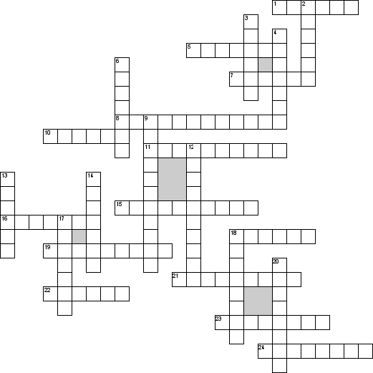

По горизонтали
1. Отрицательно окрашенная эмоция возникающая в случае значительной неудовлетворённости человека в каких-либо аспектах его жизни
5. Отрицательно окрашенная эмоция, выражающая ощущение неопределённости, ожидание негативных событий, трудноопределимые предчувствия
7. Внешнее проявление переживания чувства человеком
8. Невнимательность по-другому
10. Психическое отражение окружающего мира в форме пристрастного переживания смысла жизненных явлений и ситуаций, обусловленное отношением их объективных свойств к потребностям личности. Переживание личной значимости действующих на индивида явлений и ситуаций.
11. Отрицательное эмоциональное состояние, вызванное объектом, соприкосновение с которым вступает в резкое противоречие с принципами и установками субъекта
15. Сравнительно продолжительное, более или менее устойчивое психическое состояние умеренной или слабой интенсивности, проявляющиеся как положительный или отрицательный эмоциональный фон психической жизни человека
16. Положительное эмоциональное состояние, способствующее развитию навыков и умений. Проявляется в замедлении сердечного ритма
18. Учёный, автор труда Выражение эмоций у человека и животных, где утверждал, что чувства человека имеют животное происхождение и появились в процессе эволюции как механизмы адаптации
19. Внешне это чувство проявляется широко раскрытыми глазами и широко открытым ртом.
21. Безнравственное чувство, низменное эмоциональное проявление личности
22. Состояние психической напряженности, обусловленное адаптацией психики человека, его организма в целом к сложным, изменяющимся условиям его жизнедеятельности
23. Чувство устойчивой эмоциональной предрасположенности человека к другим людям
24. Злобно – тоскливое настроение, характеризующееся раздражительностью, циничностью, недовольным враждебным или агрессивным отношением ко всему окружающему.

По вертикали
2. Выразительные движения мышц лица (губ, глаз и щёк), показывающая расположение к смеху или выражающая удовольствие, приветствие, доброжелательность либо иронию
3. Процесс средней продолжительности, отражающий субъективное оценочное отношение к существующим или возможным ситуациям
4. Другое безнравственное чувство, низменное эмоциональное проявление личности
6. Патологически повышенное радостное настроение.
9. Состояние полного душевного равновесия.
12. Психологическое состояние, для которого характерно притупление интереса к другим людям, к окружающей действительности.
13. Социально-психологический феномен проявления группового эффекта страха, бессознательное, стихийное, неконтролируемое поведение людей в толпе.
14. Устойчивое субъективное отношение человека к явлениям действительности, отражающее значение этих явлений в связи с его потребностями и мотивами
17. Чувство удовлетворенности достигнутым, приятной неожиданности.
18. По-английски stress, а по-русски
20. То, чем могут быть обусловлены эмоции

ЗАНЯТИЕ 15. Упражнение «Цветы»
Цель – научиться находить в себе и передавать положительные эмоции.
Группа сидит в кругу. Психолог первый дарит цветок одному из участников. Затем он предлагает этому участнику подарить – с соответствующим речевым оформлением – цветок кому – то другому. Другого – следующему. Нужно, чтобы каждый побывал как в роди дарящего, так и в роли принимающего цветы.

Просмотр видеоролика «Для всех позитивный настрой на каждый день» (Приложение 3).

Использованная литература

- Кащенко В.П. «Педагогическая коррекция исправления недостатков характера у детей и подростков». Пособие для студентов средних и высших педагогических учебных заведений – М., Издательский центр (Академия) 2000 с. 304
- Психологический тренинг с подростками/ Л.Ф. Анн. - СПб.: Питер, 2003. – 271 с.: ил. – (Серия «Эффективный тренинг»)
- Справочник по групповой психокоррекции/ О.Н. Истратова, Т.В. Эксакусто. – Изд. 3 – е. - Ростов н/Д: Феникс, 2011. – 443, [1] с. – (Справочник)
- Шевандрин Н.И. “Психодиагностика,коррекция и развитие личности” — М, Гуманитарный центр ВЛАДОС, 1999. С. 512.

